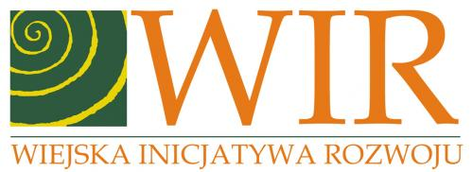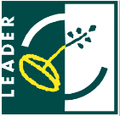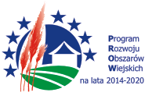

„Europejski Fundusz Rolny na rzecz Rozwoju Obszarów Wiejskich: Europa inwestująca w obszary wiejskie”

PROGRAM RAMOWY SZKOLENIA:
- Prezentacja wybranych elementów z LOKALNEJ STRATEGII ROZWOJU Stowarzyszenia „WIR” na lata 2016 - 2023 oraz rozporządzenia w sprawie szczegółowych warunków i trybu przyznawania pomocy finansowej w ramach poddziałania „Wsparcie na wdrażanie operacji w ramach strategii rozwoju lokalnego kierowanego przez społeczność” objętego Programem Rozwoju Obszarów Wiejskich na lata 2014-2020.
- Omówienie wniosku (z załącznikami) o przyznanie pomocy na operacje rozwój ogólnodostępnej i niekomercyjnej infrastruktury kulturalnej, w ramach poddziałania 19.2 „Wsparcie na wdrażanie operacji w ramach strategii rozwoju lokalnego kierowanego przez społeczność” objętego PROW na lata 2014-2020. Warsztat wypełniania wniosku.
- Karta opisu operacji – dodatkowy załącznik do wniosku o przyznanie pomocy.
- Kryteria wyboru operacji do dofinansowania, wybrane elementy procedury oceny wniosków, możliwość złożenia protestu - zgodnie z zapisami w Lokalnej Strategii Rozwoju i Regulaminu Pracy Rady Stowarzyszenia „WIR” – Wiejska Inicjatywa Rozwoju.
- Test sprawdzający wiedzę.

